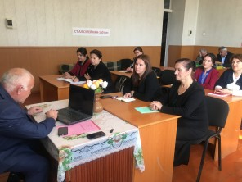
На базе Дома детского творчества Сулейман-Стальского района состоялся семинар учителей технологии общеобразовательных учреждений муниципалитета на тему: «Использование эффективных форм и методов на уроках технологии в условиях реализации ФГОС».
С докладом по рассматриваемому вопросу выступила координатор предмета «Технология» методист МКУ «ИМЦ» Алимова Селимат. Она ознакомила педагогов с разнообразными формами обучения на уроках технологии, используемые для мотивации учащихся к обучению. Была отмечена важность создания на уроке необходимых условий для успешной совместной деятельности преподавателя и учащихся.
В своём выступлении учитель технологии Ашагасталказмалярской СОШ Алискендар Алиев поделился опытом работы и представил наглядные методы и приёмы обучения, способствующие проведению эффективного урока.
В рамках семинара учителя рассмотрели методические рекомендации проведения муниципального этапа всероссийской олимпиады школьников по технологии.

